Технический проект

Функциональная структура проекта:

IDEF0 и IDEF3

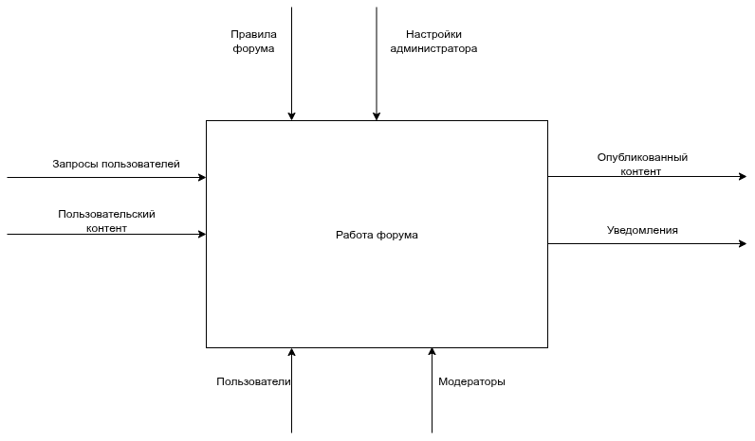

Рисунок 1 —Обобщённая диаграмма IDEF0

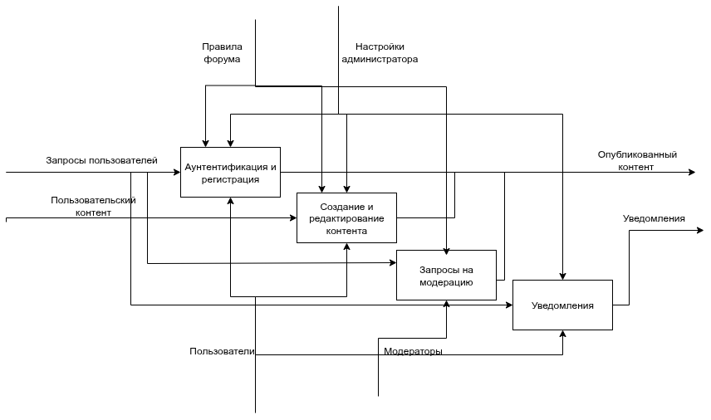Рисунок 2 — Детализированная диаграмма IDEF0

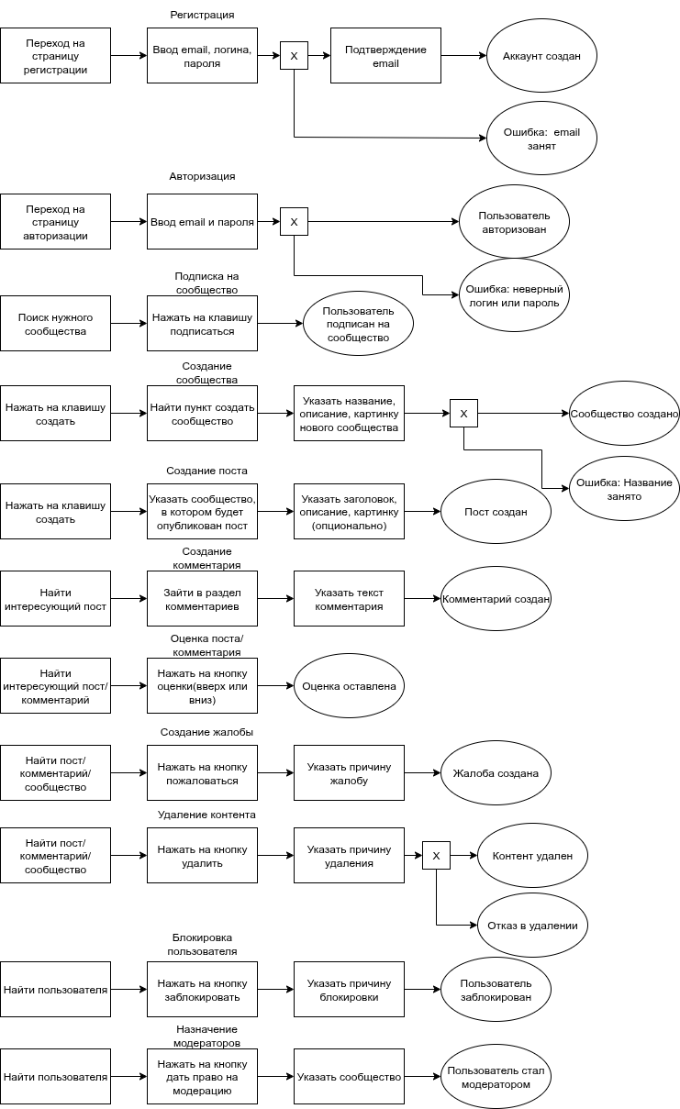Рисунок 3 — Описание процессов в нотации IDEF3

**Спецификация процессов**

**Описание основных бизнес-процессов описано в нотации BMPN:**

1. **Регистрация и авторизация пользователя**
2. **Подписка на сообщество**
3. **Создание поста и комментария**
4. **Удаление контента (поста/комментария)**
5. **Блокировка пользователя**
6. **Назначение модератора сообщества**

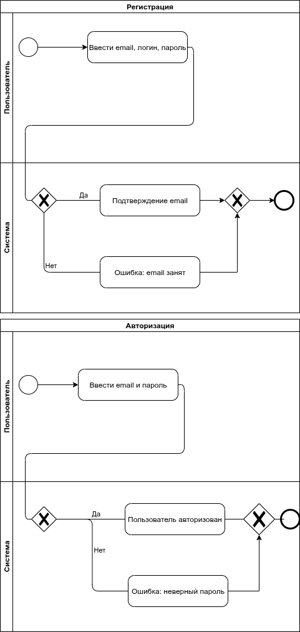

Рисунок 4 — Описание регистрации и авторизации в нотации bpmn

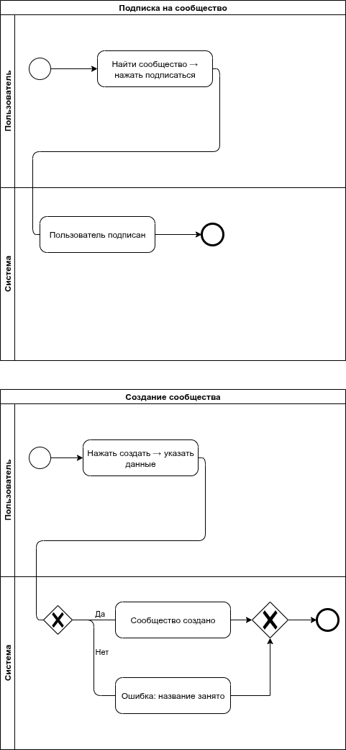

Рисунок 5 — Описание подписки на сообщество и его создание в нотации bpmn

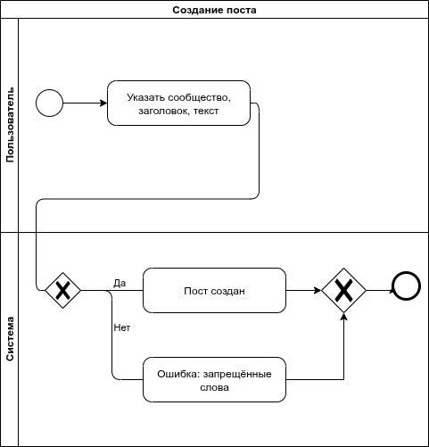

Рисунок 6 — Описание создания поста в нотации bpmn

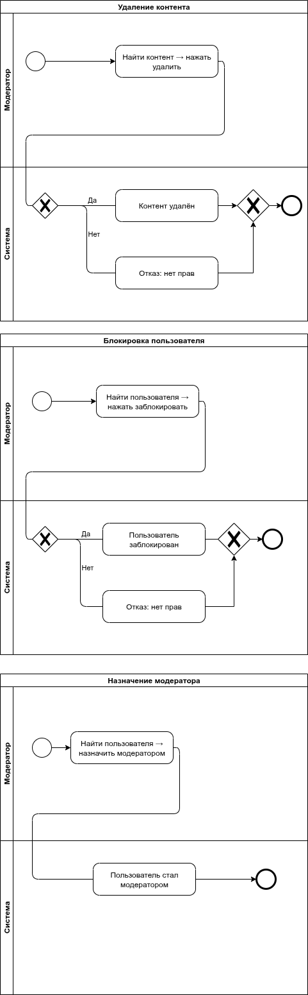

Рисунок 7 — Описание основных административных сценариев(удаление проекта, блокировка пользователя, назначение модератора)ы в нотации bpmn

Структура хранимой информации

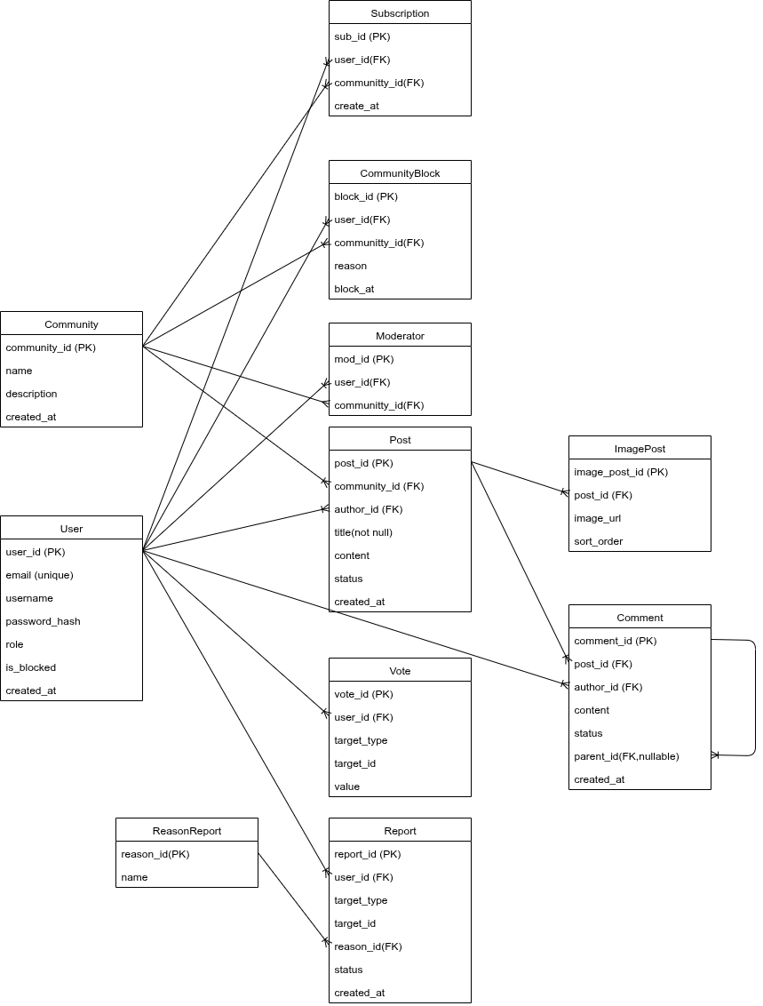

Рисунок 8 — Таблица сущностей

Архитектура системы

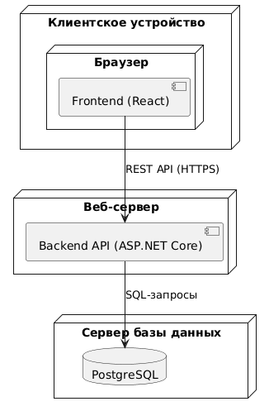

Рисунок 9 — Архитектура системы

Архитектура разработанной информационной системы представляет собой трёхзвенную структуру: клиентский, серверный и уровень данных.  
Клиентская часть реализует пользовательский интерфейс и взаимодействует с сервером по REST API.  
Серверный уровень реализует бизнес-логику приложения, обработку запросов и управление доступом. Можно выделить несколько основных модулей:

1. Модуль аутентификации и управления пользователями

Отвечает за:

- Регистрацию

- Авторизацию

- Управление профилем (email, пароль)

- Смену пароля, подтверждение email

2. Модуль сообществ

Отвечает за:

- Создание, редактирование и удаление сообществ

- Подписку/отписку пользователей

- Просмотр списка сообществ

3. Модуль контента (постов и комментариев)

Отвечает за:

- Создание, редактирование, удаление постов и комментариев

- Прикрепление изображений к постам

- Отображение контента по сообществам

4. Модуль модерации

Отвечает за:

- Назначение/снятие модераторов

- Блокировку пользователей (глобально так и в рамках сообщества)

- Удаление контента модератором/админом

5. Модуль рейтинга и взаимодействия

Отвечает за:

- Оценку постов/комментариев (лайки/дизлайки)

6. Модуль жалоб и отчётов (Reports)

Отвечает за:

- Подачу жалоб на контент/пользователей

- Просмотр и обработку жалоб модераторами

- Учёт причин жалоб

Хранилище данных представлено реляционной базой, в которой обеспечивается целостность и безопасность данных.

Система реализуется в виде модульного монолита, допускающего разделение на микросервисы при необходимости масштабирования.